ПОЧЕМУ ДЕТЯМ ПОЛЕЗНО РИСОВАТЬ НА ВЕРТИКАЛЬНЫХ ПОВЕРХНОСТЯХ
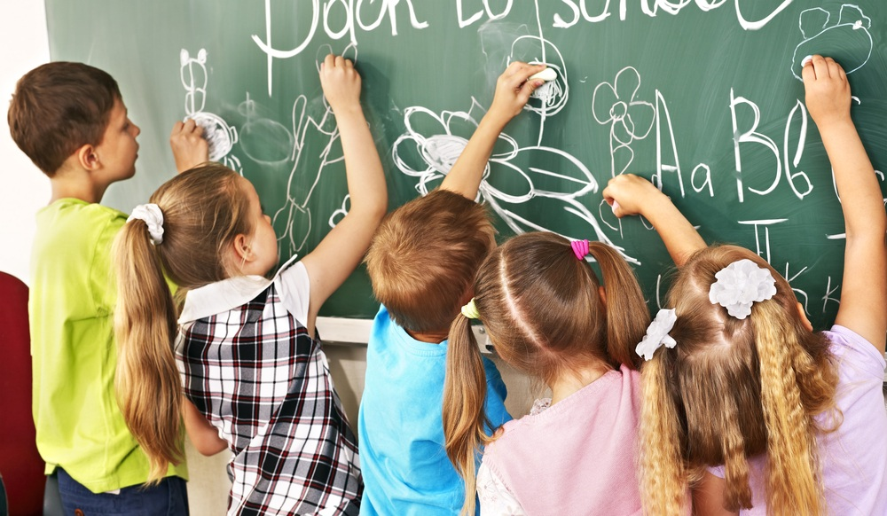
Развитие силы и стабильности верхних конечностей
Использование больших вертикальных поверхностей (меловых или маркерных досок, специальных рулонных ватманов для рисования на стенах, настенной плитки в ванной комнате и т.д.) позволяет детям использовать размашистые движения рук, которые способствуют развитию прочности и гибкости суставов и мышц верхних конечностей. Когда ребёнок держит руку перед вертикальной поверхностью, то на руку давит сила тяжести, что позволяет укреплять мышцы в процессе рисования вертикальных, горизонтальных или диагональных линий.
Билатеральная координация
Вы когда-нибудь пробовали использовать трафарет при работе на вертикальной поверхности? Это очень сложный навык. Для того чтобы использовать трафарет на вертикальной поверхности необходимо использование обеих рук (одна рука держит трафарет, другая держит пишущий предмет). Данное упражнение требует точной проприоцепции (ощущение положения частей собственного тела относительно друг друга и в пространстве) и силы, для того, чтобы удержать внимание на объекте, который ребёнок изображает на вертикальной поверхности.
Пересечение средней линии тела
Когда ребёнок рисует или пишет на большой вертикальной поверхности, то он наверняка пересекает среднюю линию своего тела своей доминирующей рукой, чтобы добраться до всех мест на своём «холсте». Данное упражнение является отличной профилактикой чрезмерного перфекционизма, мышечной и, как следствие, психологической зажатости, а также тренировкой здоровой спонтанности.
Развитие лучезапястного сустава
Работа на вертикальной поверхности требует особого контроля со стороны мышц лучезапястного сустава, что способствует развитию и стабилизации силы для лучшего контроля письменных принадлежностей. Размер и форма мела или маркеров отличается от обычной письменной ручки, что также способствует развитию лучезапястного сустава.
Зрительное внимание и зрительно-моторная координация
Работа на вертикальной поверхности имеет непосредственное отношение к развитию зрительного внимания и координации у детей, испытывающих трудности в данной области своего развития. Подобные занятия способствуют развитию координации рук и глаз, так как ребёнок имеет чёткое представление о том, что он делает.
Пространственные представления
Работая на вертикальной поверхности ребёнок учится понимать пространственные представления (вверх, вниз, вправо, влево, по диагонали и т.д.) Это гораздо проще получается именно в таких упражнениях, так как ребёнок может соотнести слова с положением его собственного тела в пространстве.
Усидчивость
Детям, которым сложно усидеть на месте, порой бывает проще сохранить свою усидчивость при выполнении задания, если они делают его стоя. Каждый взрослый признает, что смена позы тела позволяет лучше сконцентрироваться.
Сила мышц спины
Когда ребёнок стоит на ногах или на коленях перед вертикальной поверхностью, на которой он рисует или пишет, это способствует развитию мышечного корсета спины. Ребёнок не горбится, облокотившись на спинку стула, и поэтому у него есть единственный выбор – задействовать мышцы спины, для того, чтобы выполнять задание и стоять прямо.
КАК МОТИВИРОВАТЬ РЕБЁНКА РАБОТАТЬ НА ВЕРТИКАЛЬНОЙ ПОВЕРХНОСТИ?
Играйте с тематическими наклейками.
Поспросите ребёнка приклеить наклейки по всей стене или на доске в разных местах. Затем предложите дотрагиваться до тех, которые вы будете называть. Для этого ребёнку возможно потребуется подпрыгивать или использовать поочерёдно разные руки.
Используйте конструктор
Рабочую поверхность от конструктора (например, конструктор по типу мозаики) повесьте вертикально на стену. Ребёнок может использовать детали от конструктора, прикрепляя их на получившуюся вертикальную поверхность, создавая, например, узоры.
Трафареты
Предложите ребёнку обводить трафареты. Одной рукой ребёнок будет держать трафарет, другой рукой будет держать пишущий предмет и обводить.
Рисование на зеркале
Используя маркеры для пишущей доски, предложите ребёнку что-нибудь нарисовать на зеркале.
Рисование на флипчарте
Флипчарт – это специализированная доска для презентаций. Дети очень любят рисовать на них специальными разноцветными маркерами. Вы также может предложить ребёнку губку, для того, чтобы он стирал свои рисунки самостоятельно.
Используйте планшеты
Установите планшет в специальной вертикальной подставке. Предложите ребёнку использовать стилус для рисования.
Смена позы
Попробуйте вместе с ребёнком сделать упражнения, описанные выше, в разных позах – стоя, сидя, стоя на коленях.
Мольберт для рисования
Детский мольберт для рисования также может служить прекрасной вертикальной поверхностью, которую ребёнок может использовать для своего развития.
Фароян Е.А., воспитатель подготовительной группы № 1

